***기초 컴퓨터 그래픽스 – 프로그래밍 숙제 4 (Ver. 0.9)***

***OpenGL Shading Language를 사용한 쉐이딩 효과 생성 연습***

20111633 신광수

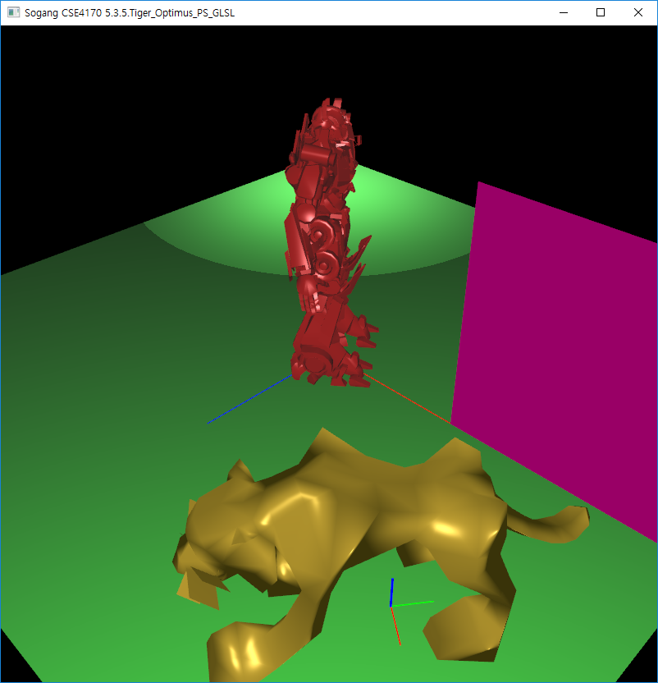

2. 기본 쉐이딩 효과

(a) 완성

(b) 완성

(c) 완성

3. 재미있는 조명 효과

(a) 완성

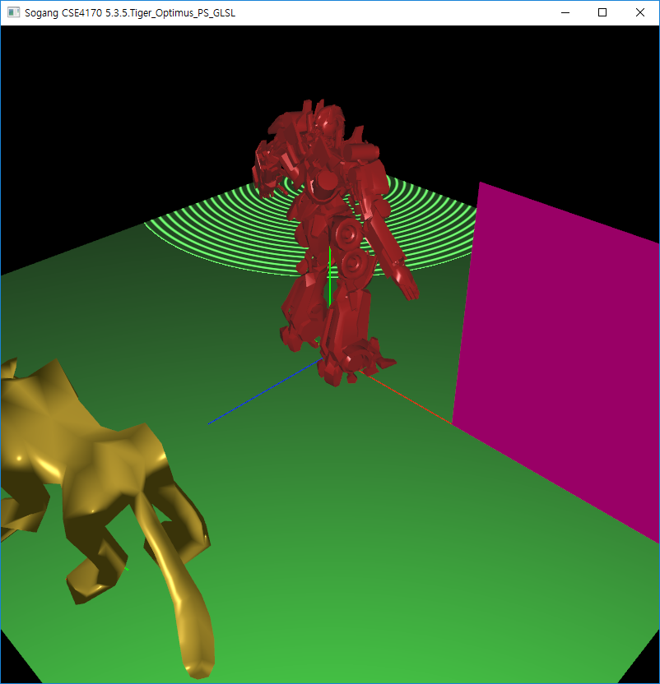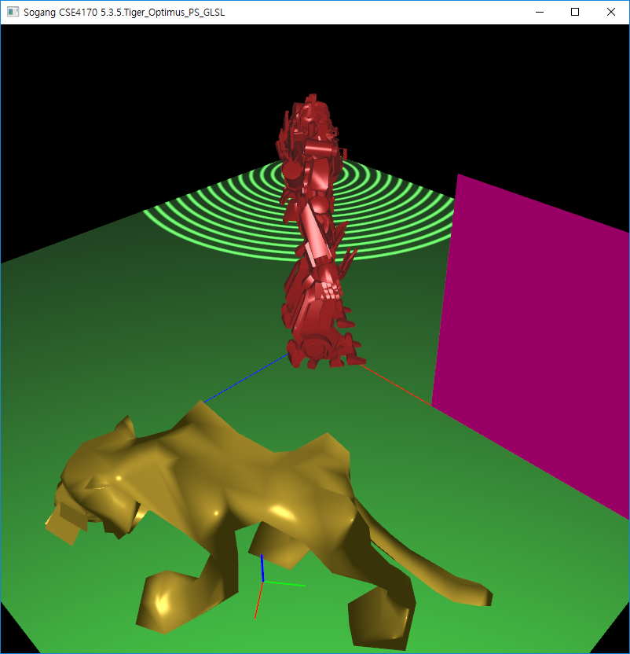

- 키 안내

B키 = 블라인드 효과 실행 / 조절

(b) 완성

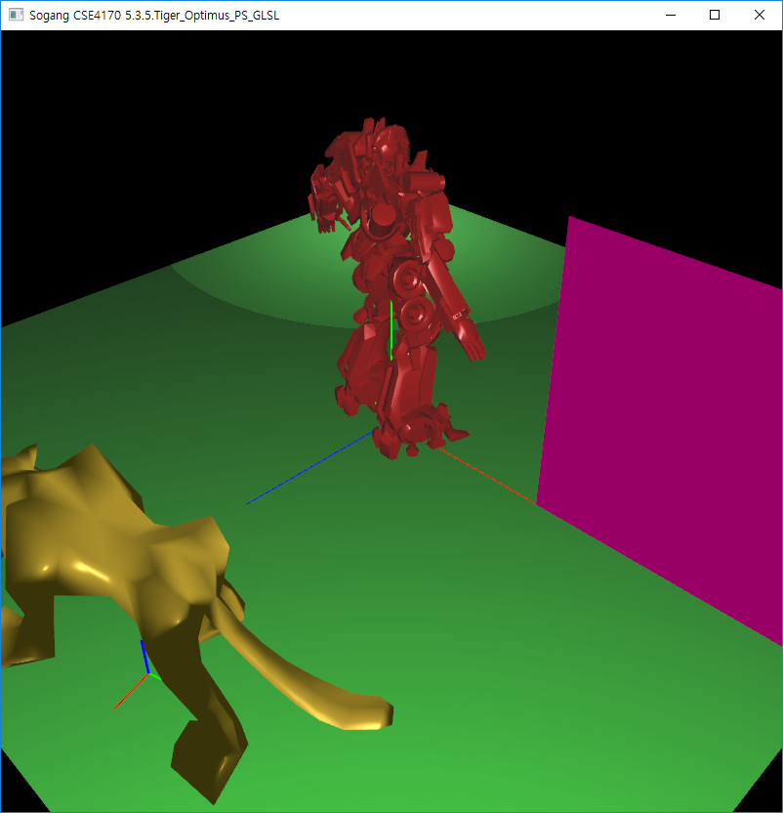

- 설명

깜빡이는 조명 효과, 일정 시간 동안 조명의 세기가 점점 약해지며 꺼지고, 다시 점점 세지며 켜진다.

- 키 안내

N키 = 재미있는 조명 효과 실행

H키 = 재미있는 조명 효과 실행 속도 느리게

J키 = 재미있는 조명 효과 실행 속도 빠르게

4. 재미있는 기하 물체 효과

(a) 완성

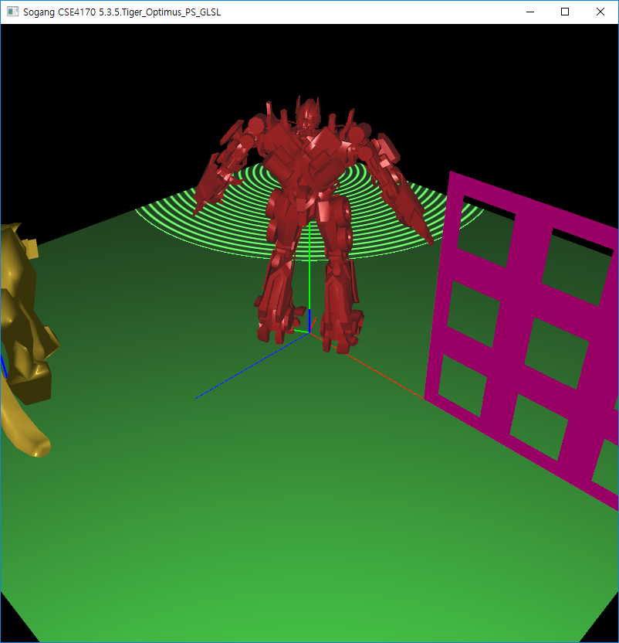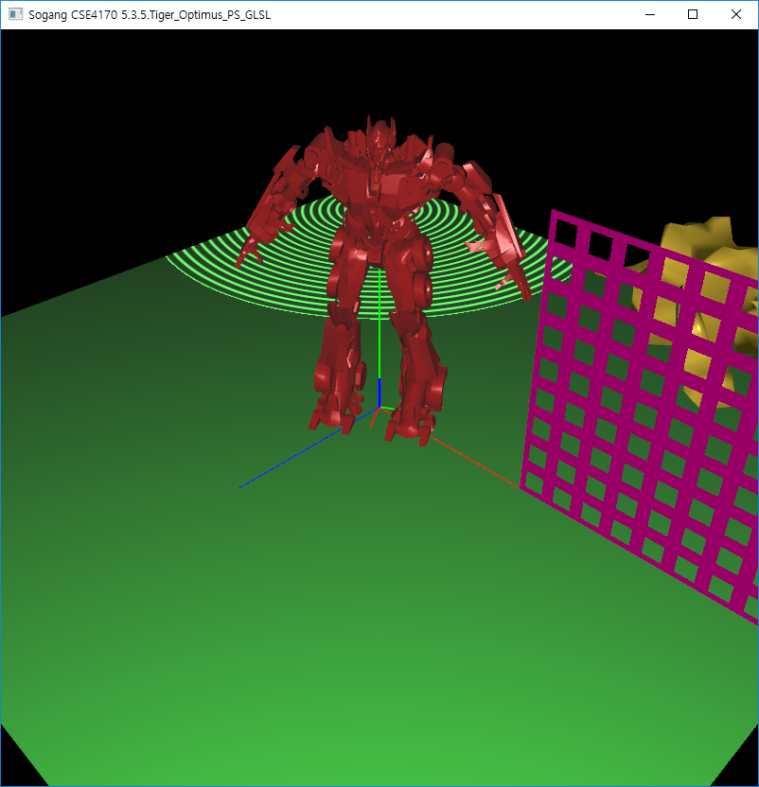

- 키 안내

U키 = 격자의 밀도 감소

I키 = 격자의 밀도 증가

(b) 완성

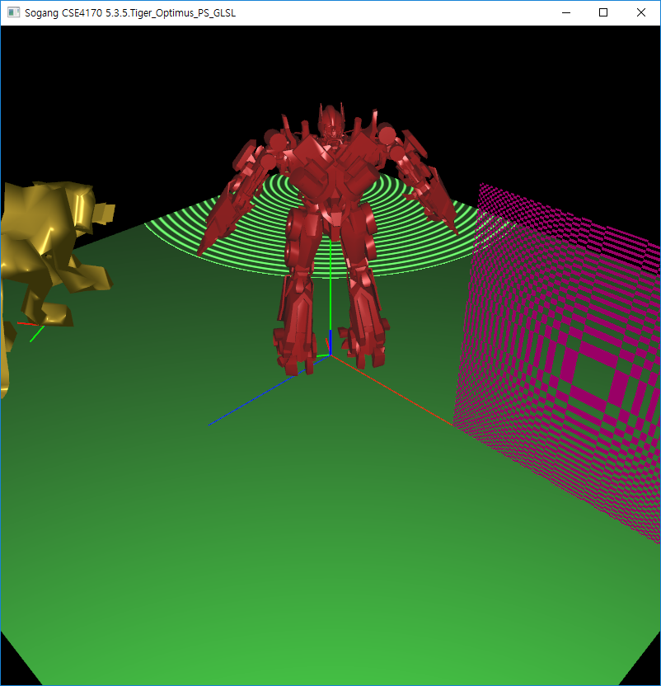

- 설명

float x_angle = pow(object_pos.x - center.x, 2.0f) * TO_RADIAN;

float y_angle = pow(object_pos.y - center.y, 2.0f) * TO_RADIAN;

if (cos(x_angle) * cos(y_angle) >= 0 )

discard;

중간 지점으로부터 얼마만큼 떨어져 있는지를 단순 각도로 사용하여 두 각도가 같은 부호를 가지는 경우에는 그 위치를 버린다.

- 키 안내

Y키 = 재미있는 기하 물체 효과 실행